22.11.2016 г.
Прошел ежегодный конкурс ЛЕГО
МАДОУ ДС№453
заняли II место
в отборочном этапе городского конкурса - выставки по легоконструированию.
В конкурсе принимали участи дети подготовительной к школе группе.

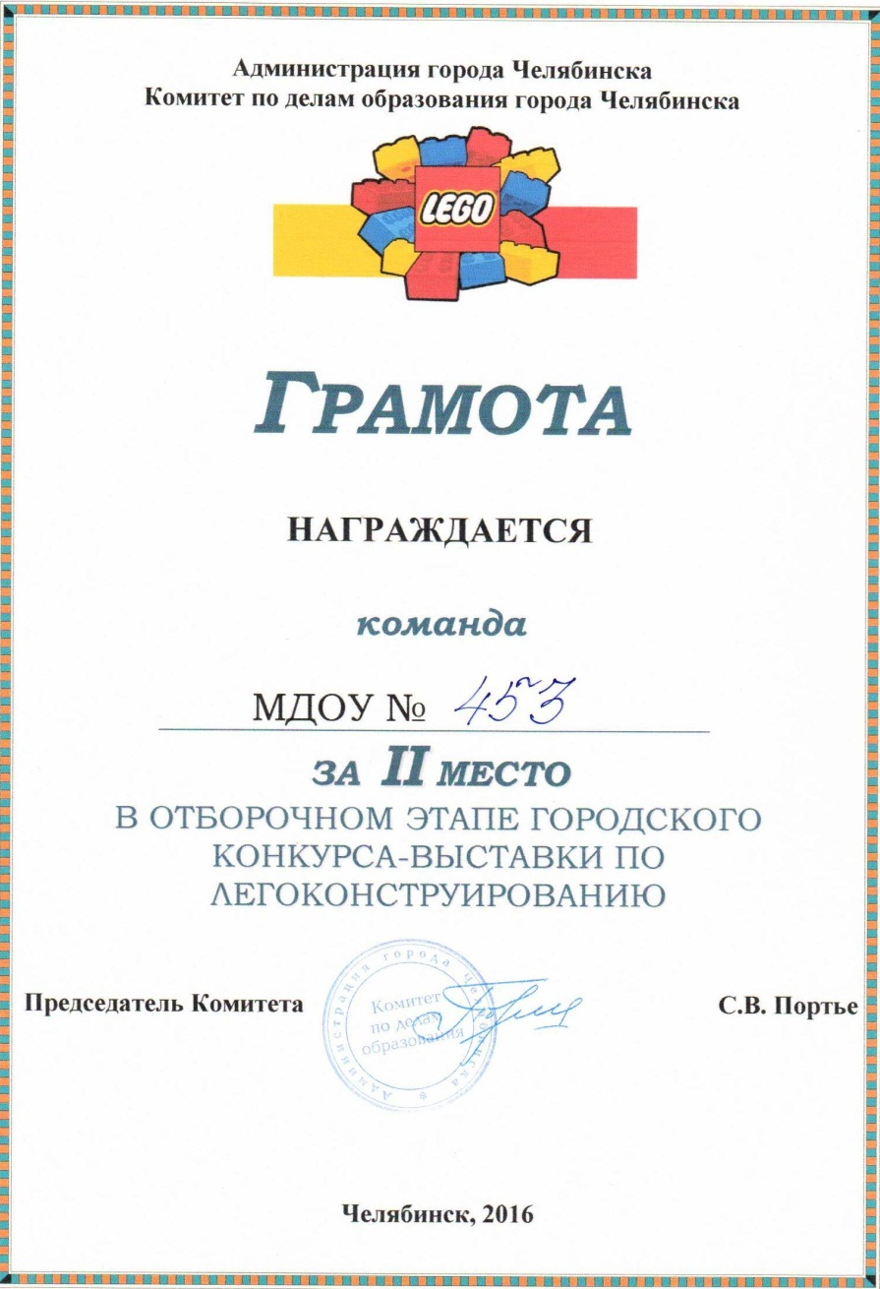

02.11.2016 г.
Поздравляем
Федяшеву Наталью Борисовну
Поздравляем с I местом
в соревнованиях по настольному теннису среди
работников образования Ленинского район.
Молодец!!! Так держать!!!!

Поздравляем!
Призёров Городских соревнований
"Папа, мама и я - туристская семья"
посвященных всемирному Дню туризма
(состоявшихся 25 сентября 2017 г. в ЦПКиО им. Ю.А. Гагарина)
II место Семья Петровых - гр.24 (возрастная категория 6 - 8 лет)
папа - Александр Валерьевич
мама - Анна Григорьевна
сын - Илья
III место Семья Драчининых - гр.18 (возрастная категория 3 - 5 лет)
папа - Дмитрий Сергеевич
мама - Любовь Валерьевна
сын - Виталий
II место Семья Грачёвых - гр.21 (соревнования по водному туризму)
папа - Сергей Николаевич
мама - Евгения Олеговна
дочь - Алёна
МОЛОДЦЫ!!!!
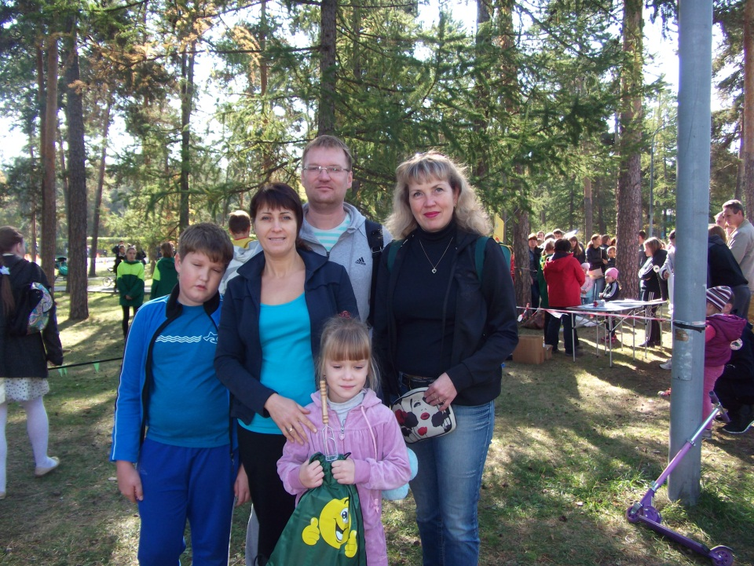

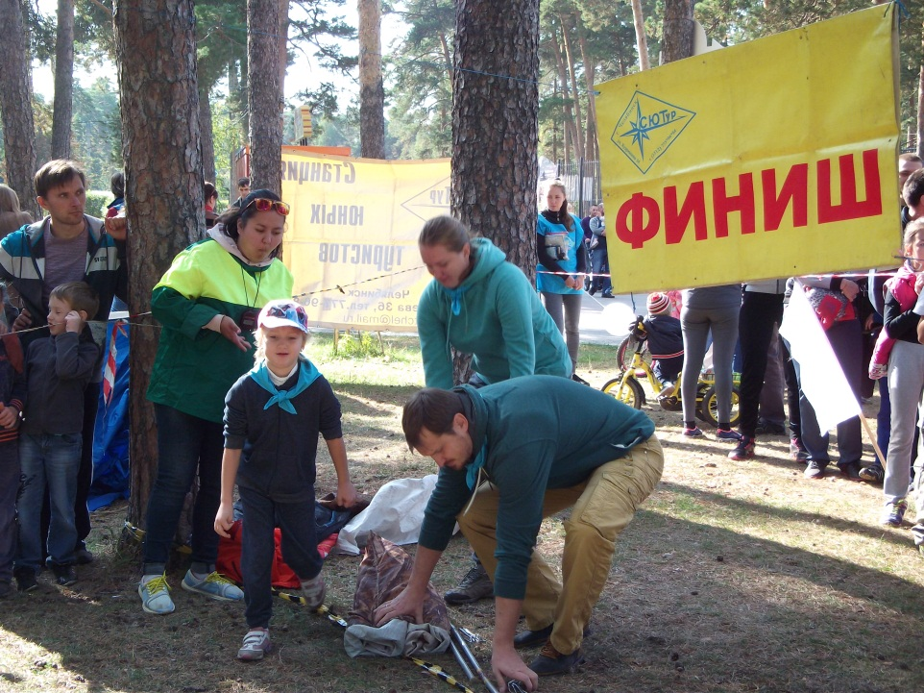
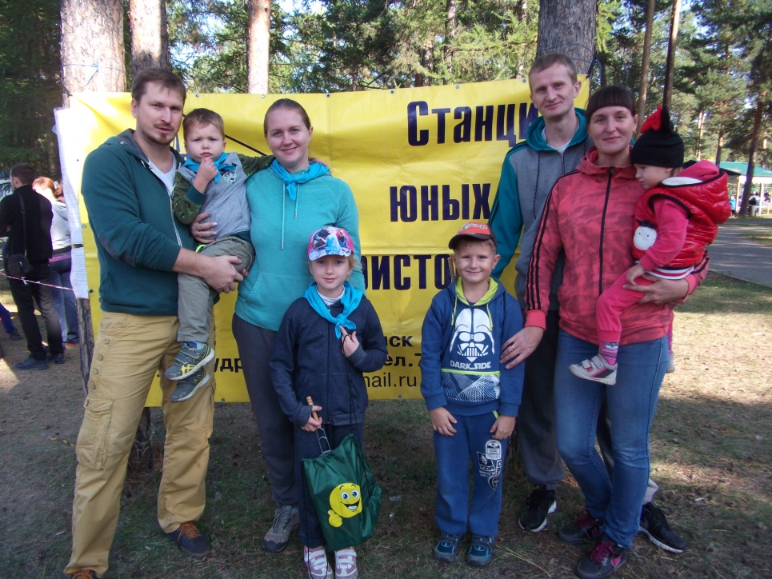

Поздравляем команду МАДОУ
"Детский сад №453 г. Челябинска"
За II место в городских соревнованиях среди дошкольных учреждений "Малышок",
посвященных Всероссийскому Дню физкультурника
Состав команды:
Маликова Софья
Махров Андрей
Переменин Данил
Журомский Георгий
Санадлова Полина
Богомаз Таисия
Усманова Карина
Кулагин Артем
Молодцы!!!
Спасибо инструкторам физической культуры:
Федяшовой Наталье Борисовне
Пестриковой Татьяне Владимировне
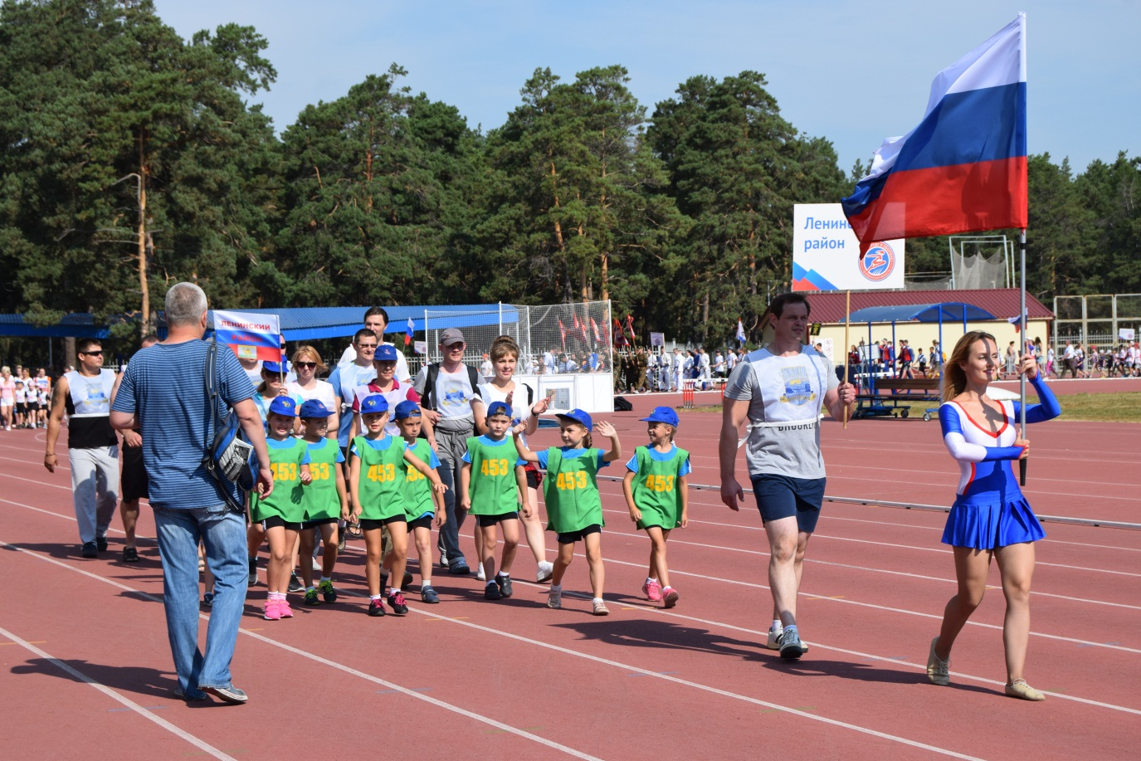
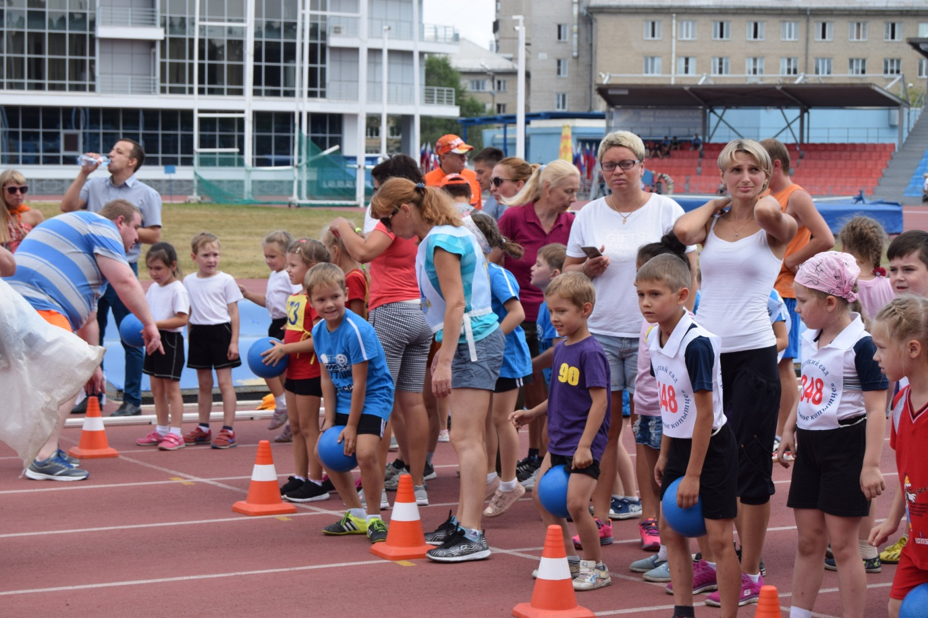
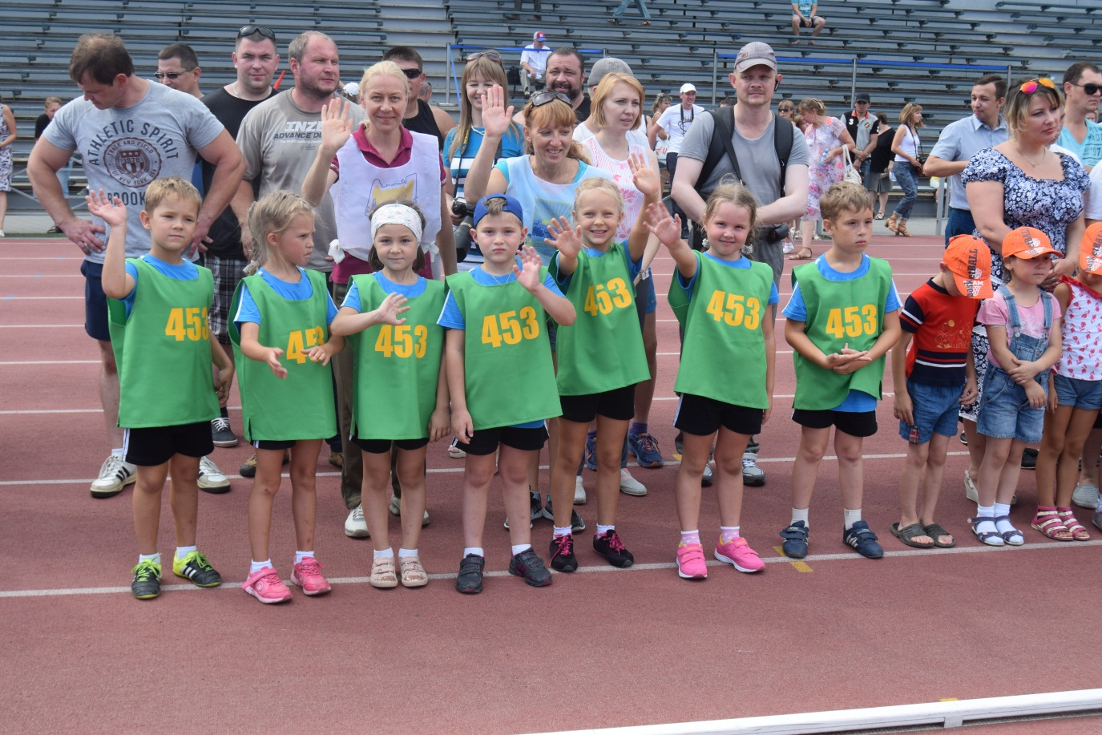

Поздравляем команду МАДОУ
"Детский сад №453 г. Челябинска"
За I место в районных соревнованиях среди дошкольных учреждений
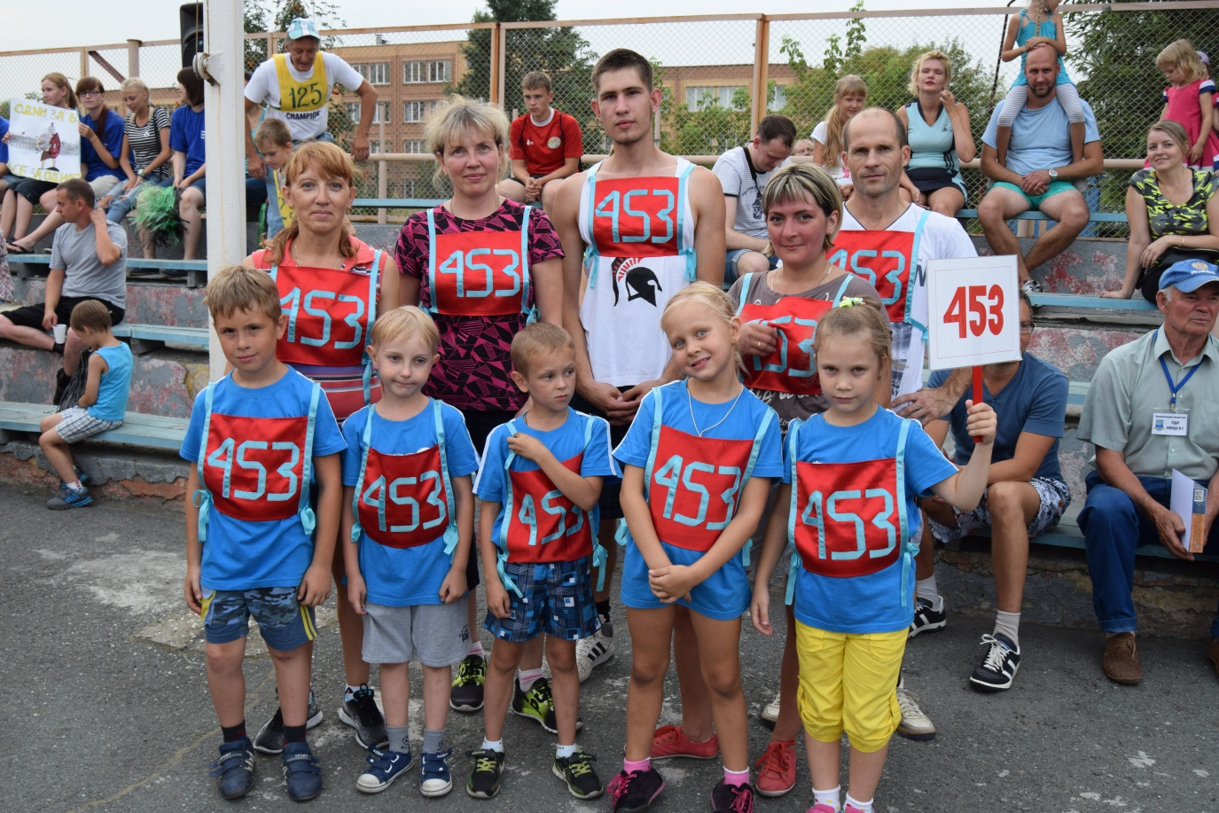

Молодцы!

Поздравляем команду "Дельфиненок" "ДС №453 г. Челябинска"
за IV место
в городских соревнованиях по фитнесу среди 6-7 лет
Состав команды:
Маликова София
Серлина Кира
Решетникова Арина
Галанцева Ульяна
Галанцева Софья
Куликова Мария
Сборную команду к соревнованиям тренировали:
Варлакова Ольга Ивановна
Васильева Виктория Викторовна

Поздравляем! Команду "Дельфиненок" ДС №453 г. Челябинска
За I место
в соревнованиях по фитнесу среди детей 6-7 лет
ДОУ Ленинского района
Состав команды:
Маликова София
Серлина Кира
Решетникова Арина
Галанцева Ульяна
Галанцева Софья
Куликова Мария
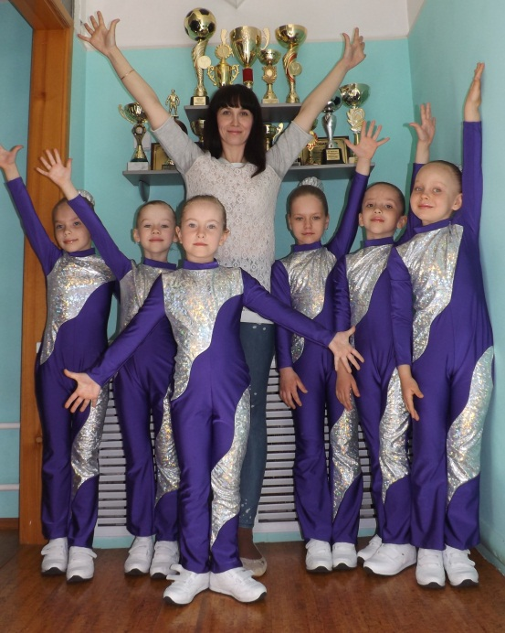

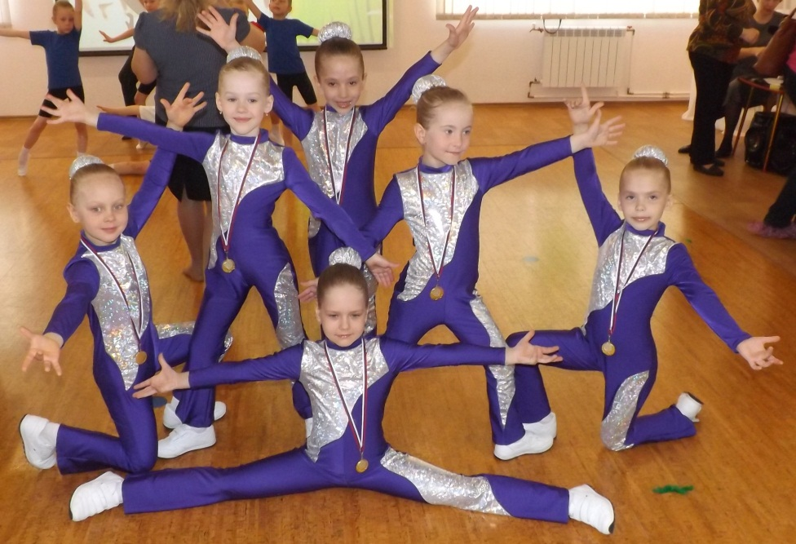

Желаем удачного выступления на городских соревнованиях!
Молодцы!
Поздравляем! Дуэт "Озорные искорки" ДС № 453 "Садко"
Крыласову Марию (23 группа)
Головинову Алёну (17 группа)
За III место
в соревнованиях по фитнесу среди детей 6-7 лет
ДОУ Ленинского района
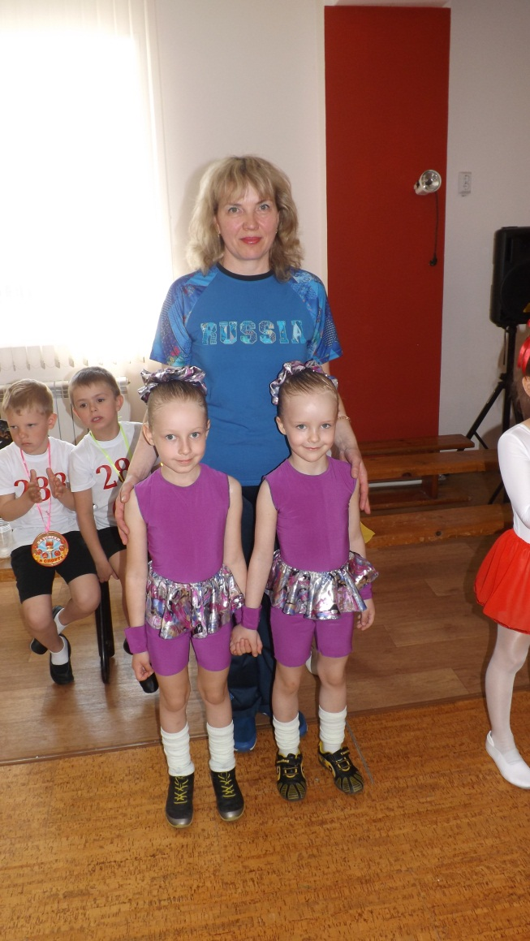
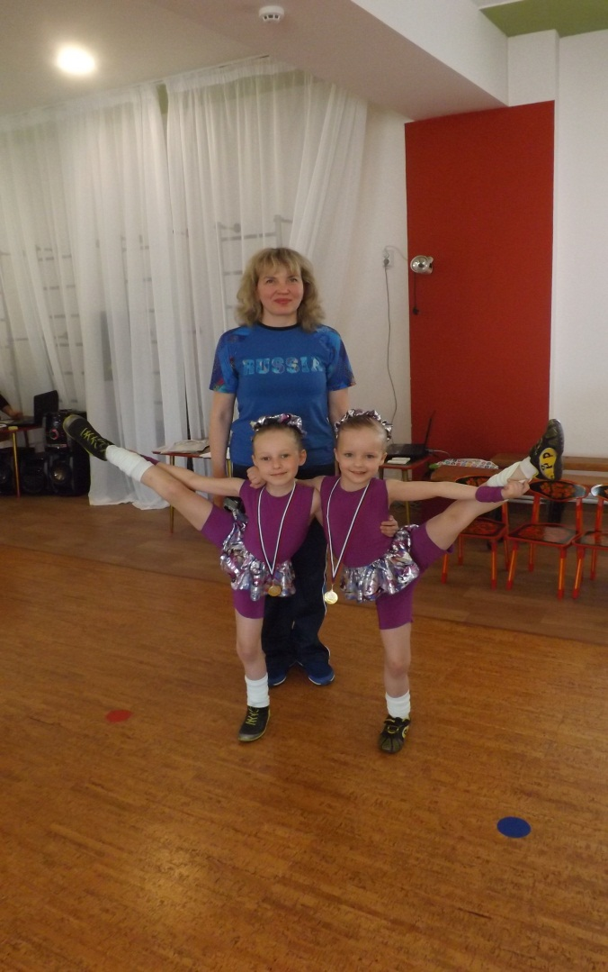
Молодцы!

Поздравляем футбольную команду МАДОУ "ДС №453 г. Челябинска"
Занявшая V место в соревнованиях Ленинского района
по футболу "Малышок"

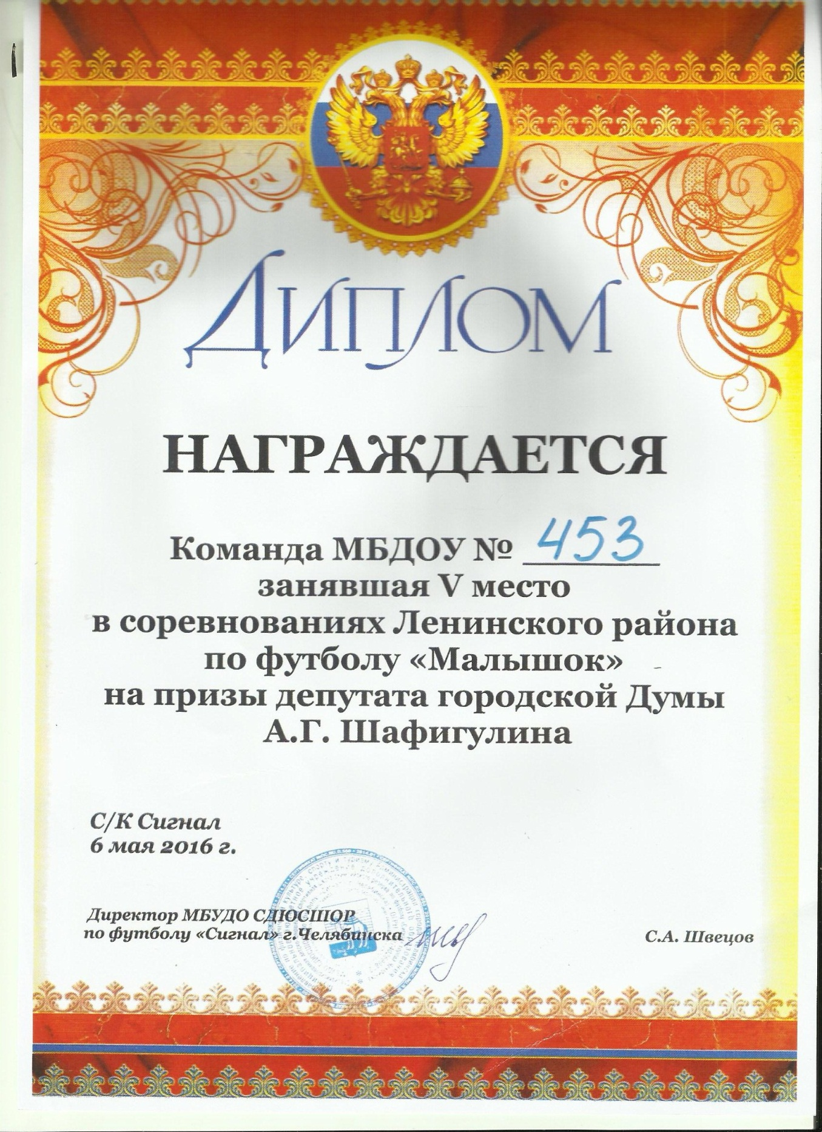

Поздравляем команду МАДОУ "ДС №453 г. Челябинска"
детский сад участвовал в районном проекте - исследовательской конференции дошкольников
"Я - исследователь"

Диплом I степени в проекте "Прозрачный мир"
Участвовали:

Воспитатель: Ершова Любовь Николаевна
Дети: Салимов Глеб
Маликова Софья
Титов Роман

Диплом II степени в проекте "Прозрачный мир"

Участвовали:

Воспитатель: Зыкина Любовь Александровна
Дети: Нургарипов Андрей
Муратова Софья
Бузян Марина
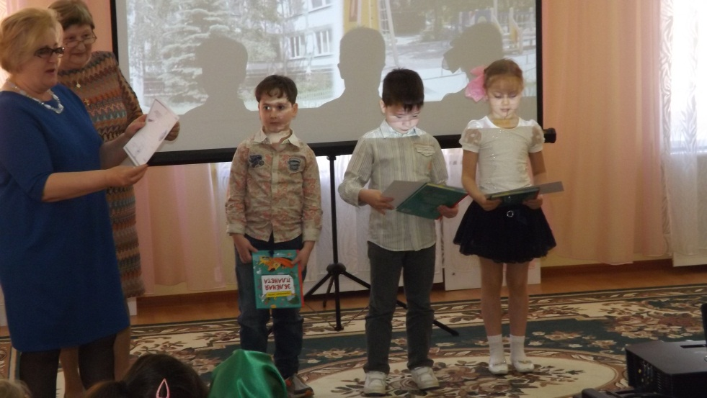
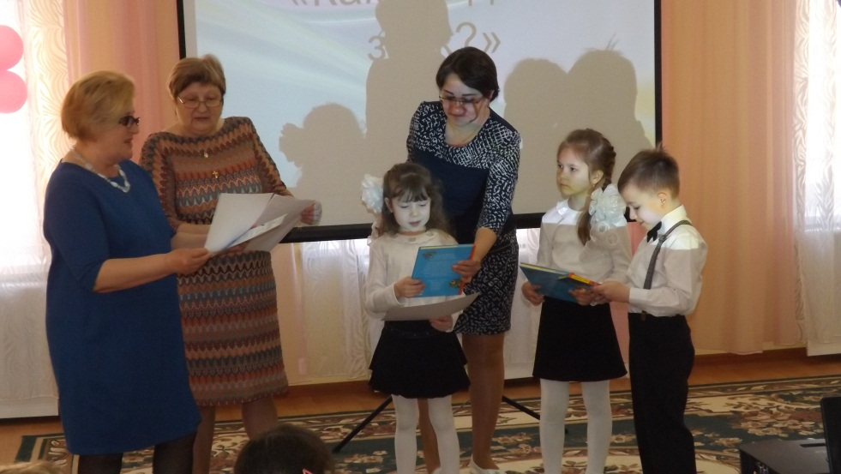

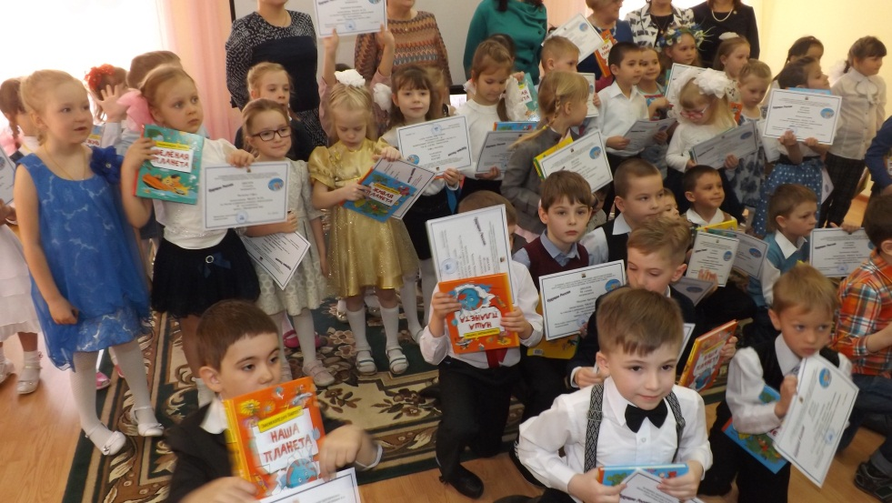

Поздравляем команду МАДОУ "ДС №453 г. Челябинска"
За III место в городских соревнованиях "Малышок" среди детей 6-7 лет,
посвященных Дню Космонавтики
Состав команды:
Соломонов Константин Махров Андрей
Маликова Соня Муратова Соня
Брюхов Роман Палкичев Макар
Сандалова Полина Ганжа Марианна
Экштейн Марк Куликова Мария
Баранова Соня Журомский Георгий
Молодцы!
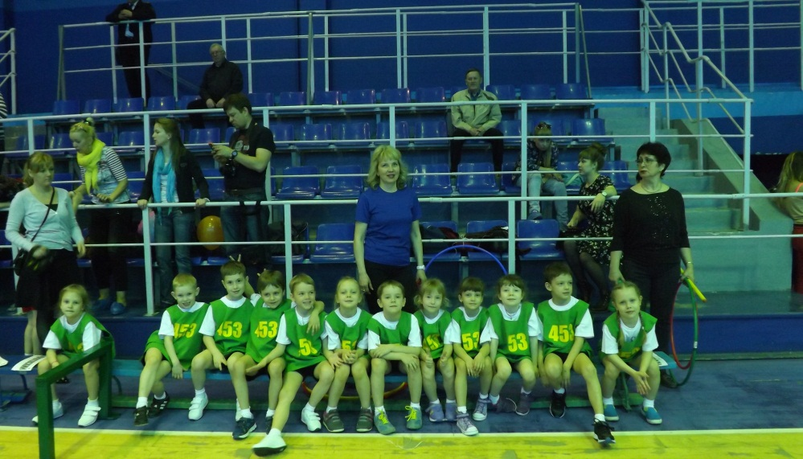
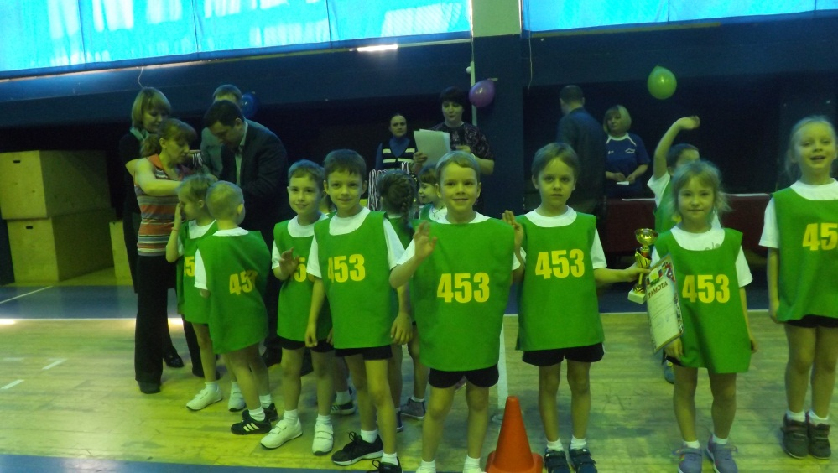

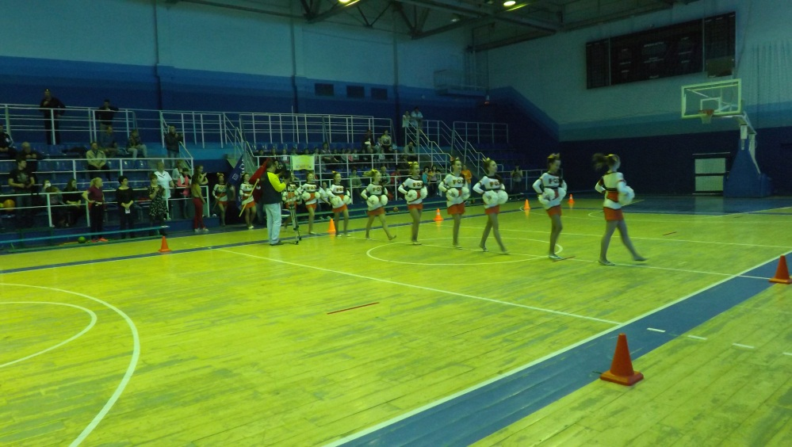
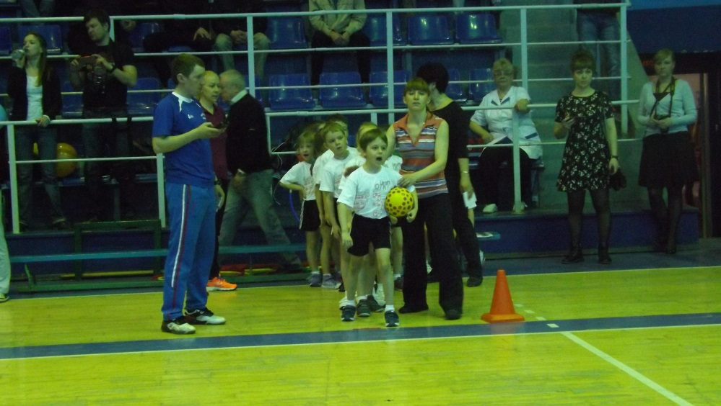

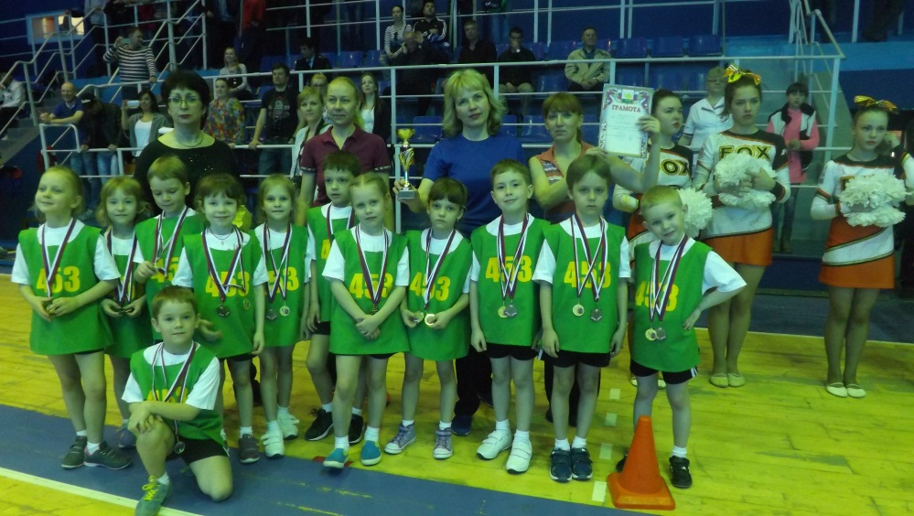

12 апреля в ДОУ прошли соревнования по шашкам
1 этап внутри МАДОУ №453 "Садко"
Соревнования среди девочек:
I место:
Осипова Лиза (16 гр.)
II место:
Ганжа Марианна (23 гр.)
III место:
Убанкина Вероника (23 гр.)

Соревнования среди мальчиков:
I место:
Петров Илья (24 гр.)
II место:
Гражданкин Степа (23 гр.)
III место:
Гильгенберг Марк (16 гр.)
Молодцы, Поздравляем!
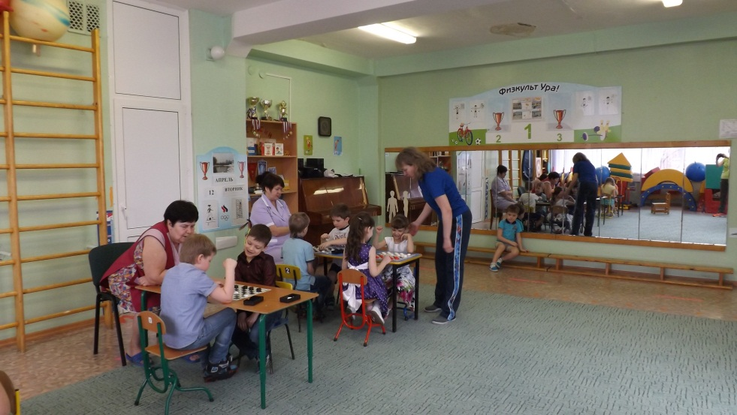
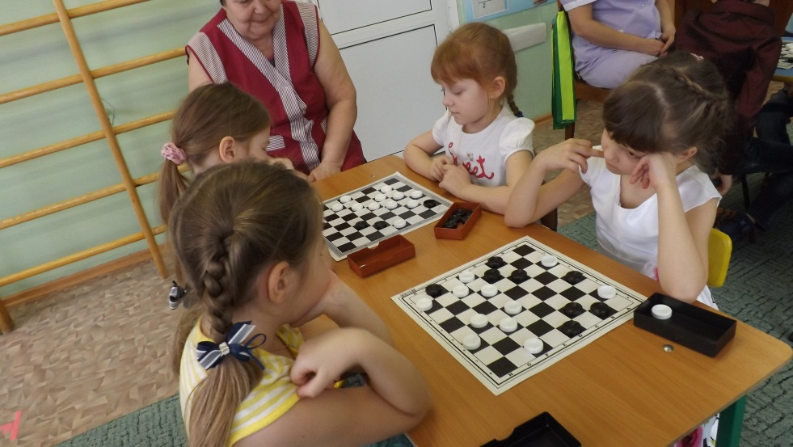
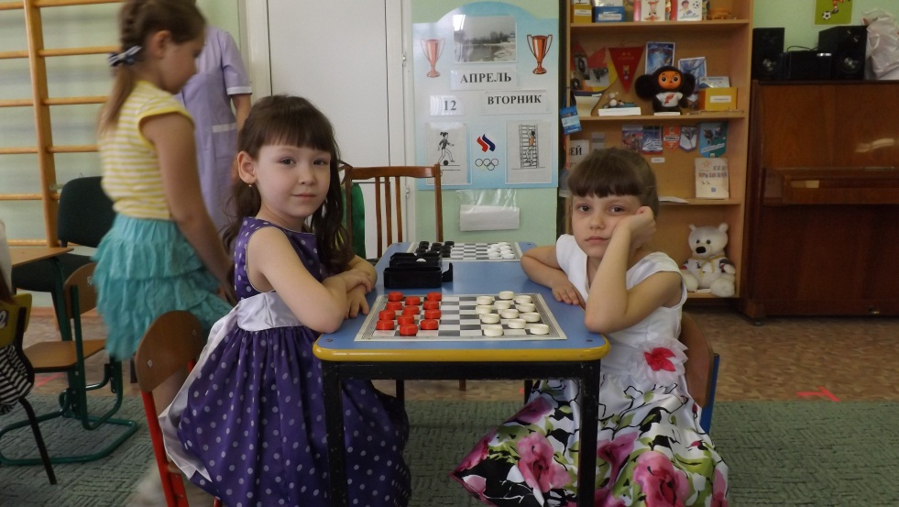
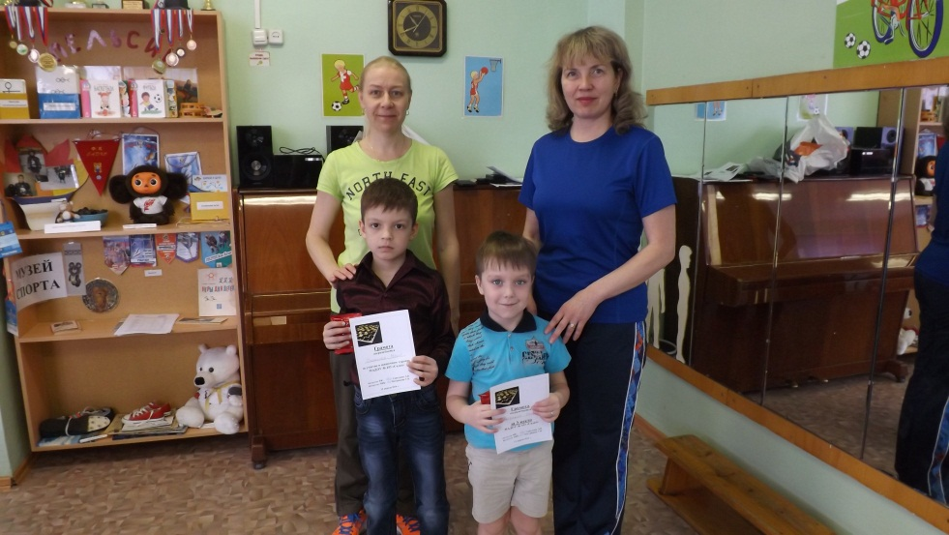
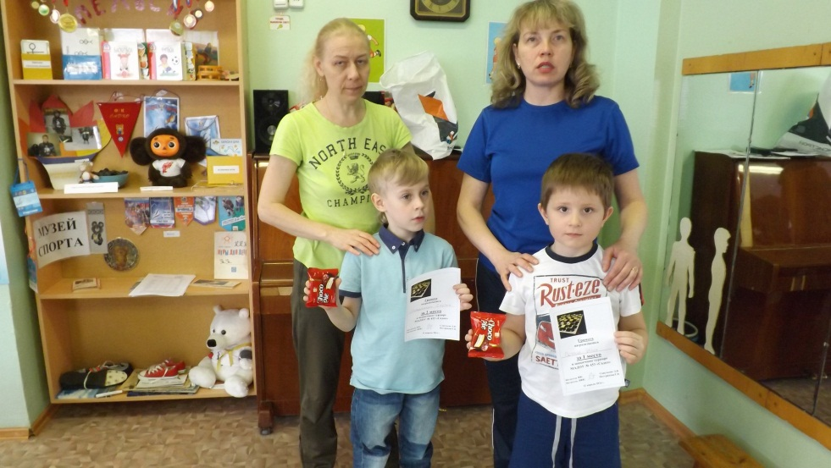
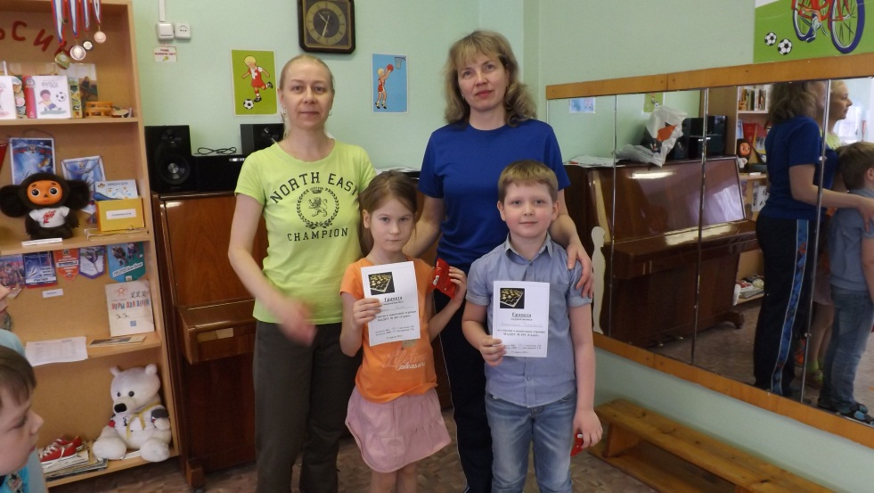
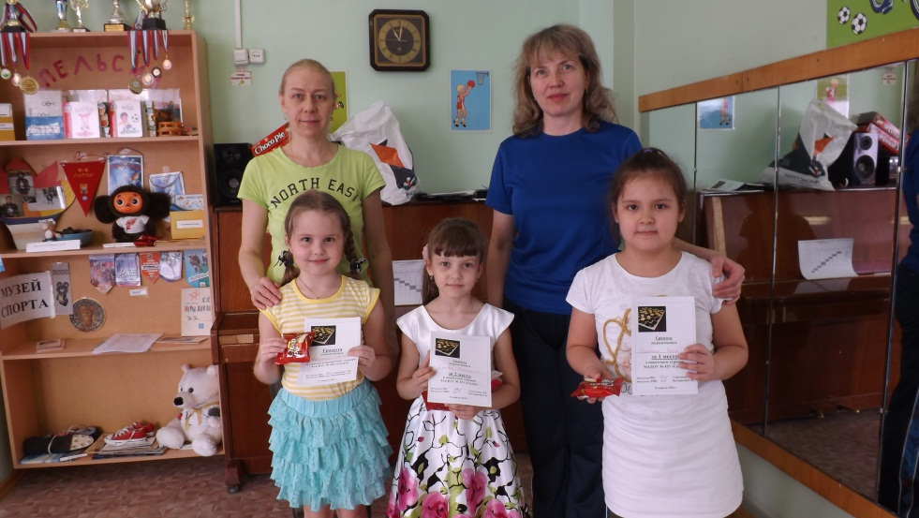
2 этап состоится 13 апреля 2016 г. в образовательном микрорайоне, участвуют:
Осипова Лиза и Петров Илья

Хрустальная капель
2016 год
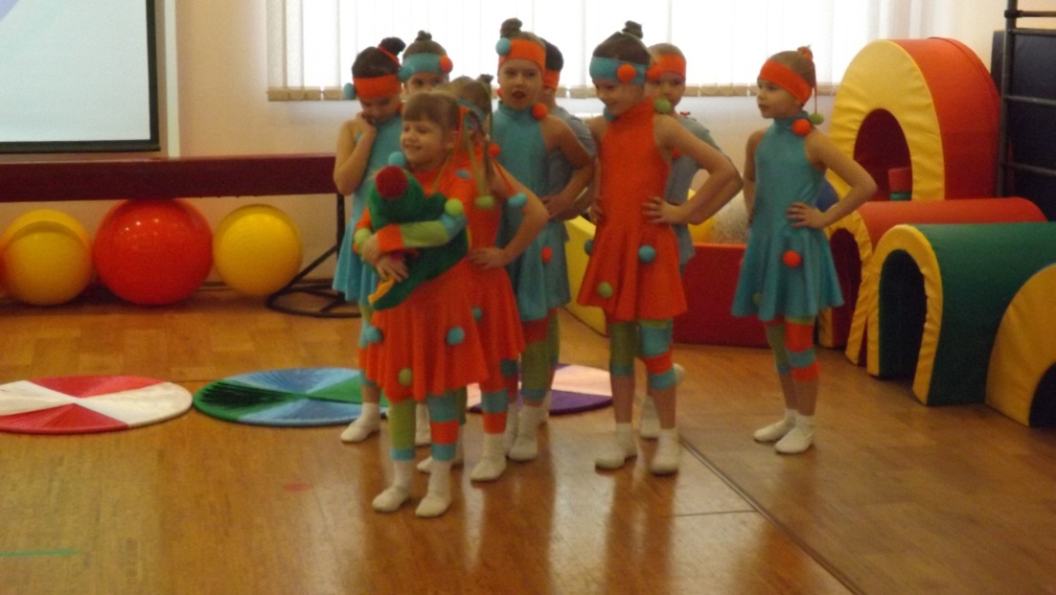

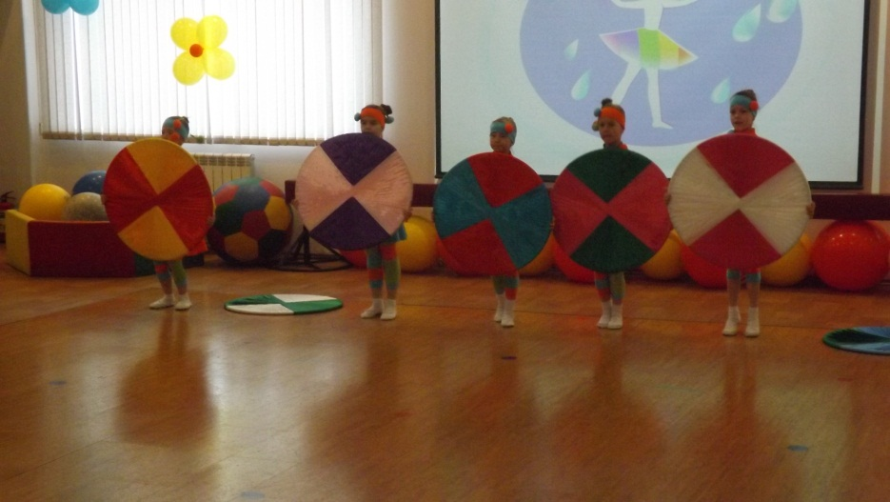
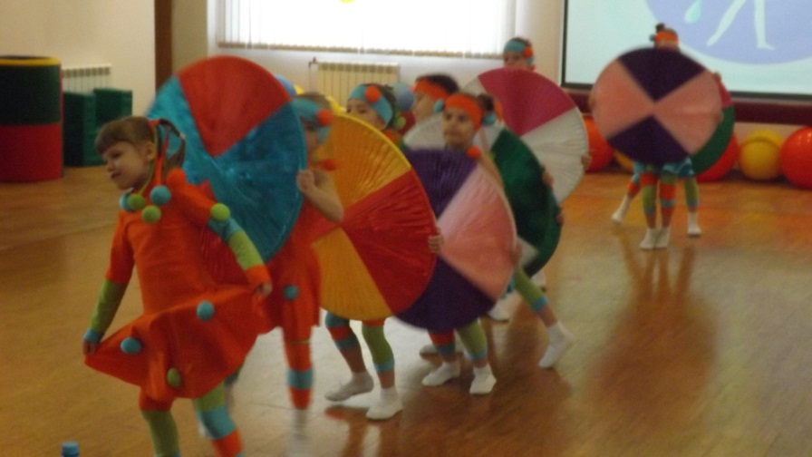

Поздравляем команду ДС №453 "Садко"
за 7 место
в спартакиаде "Малышок" среди старших дошкольников Ленинского района
эстафета "Лыжные гонки"
Богомаз Таисия 16 гр. Ганжа Маринна 23 гр.
Жунусова Арина 16 нр. Крылосова Мария 23 гр.
Попова Елена 16 нр. Иванов Роман 17 гр.
Кулагин Артем 24 гр. Рыбкин Иван 24 гр.
Соломонов Костя 23 гр. Тихомиров Ярослав 17 гр.

Поздравляем команду ДС №453 "Дельфиненок"
за 3 место
в спартакиаде "Малышок" среди старших дошкольников Ленинского района
эстафета "Лыжные гонки"
Мангуткин Александр Брюхов Роман
Титов Роман Экштейн Марк
Журомский Георгий Сандалова Полина
Галанцева Ульяна Галанцева София
Маликова София Куликова Мария
Устелемова Маргарита

Молодцы!

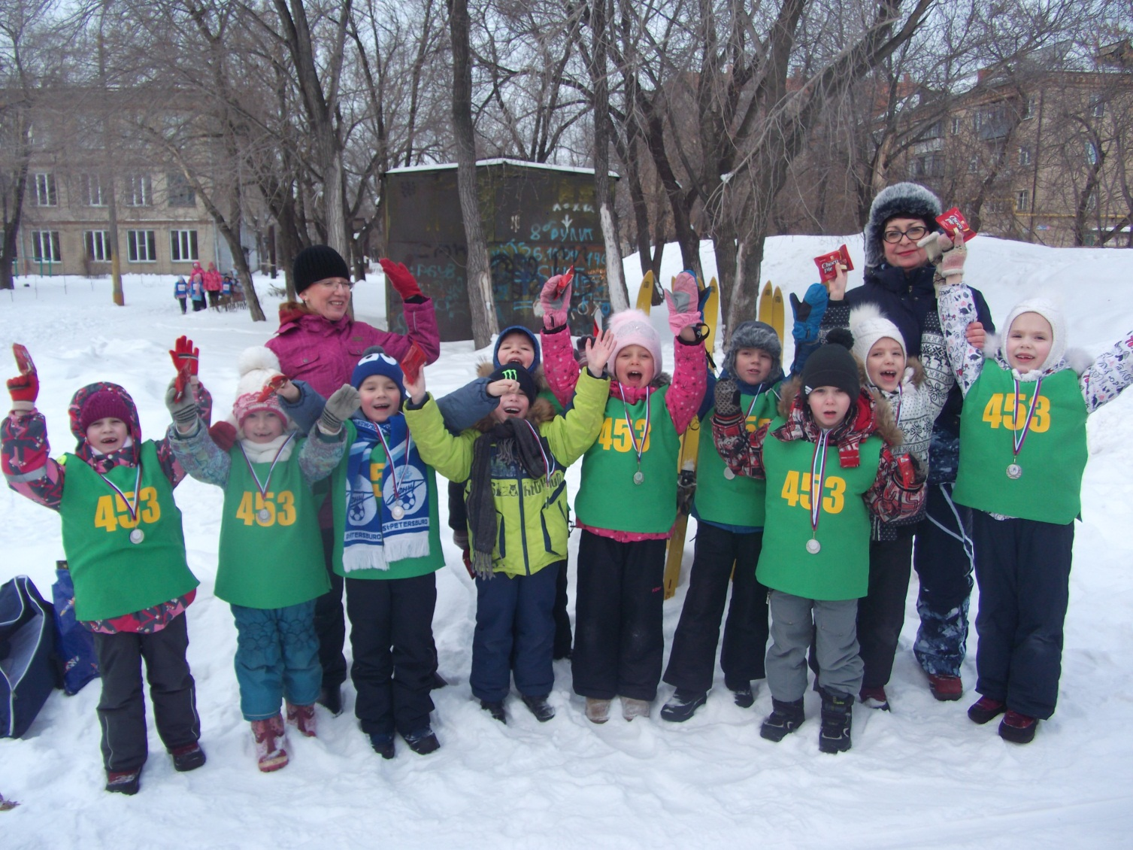

Творческий учитель - творческий ученик
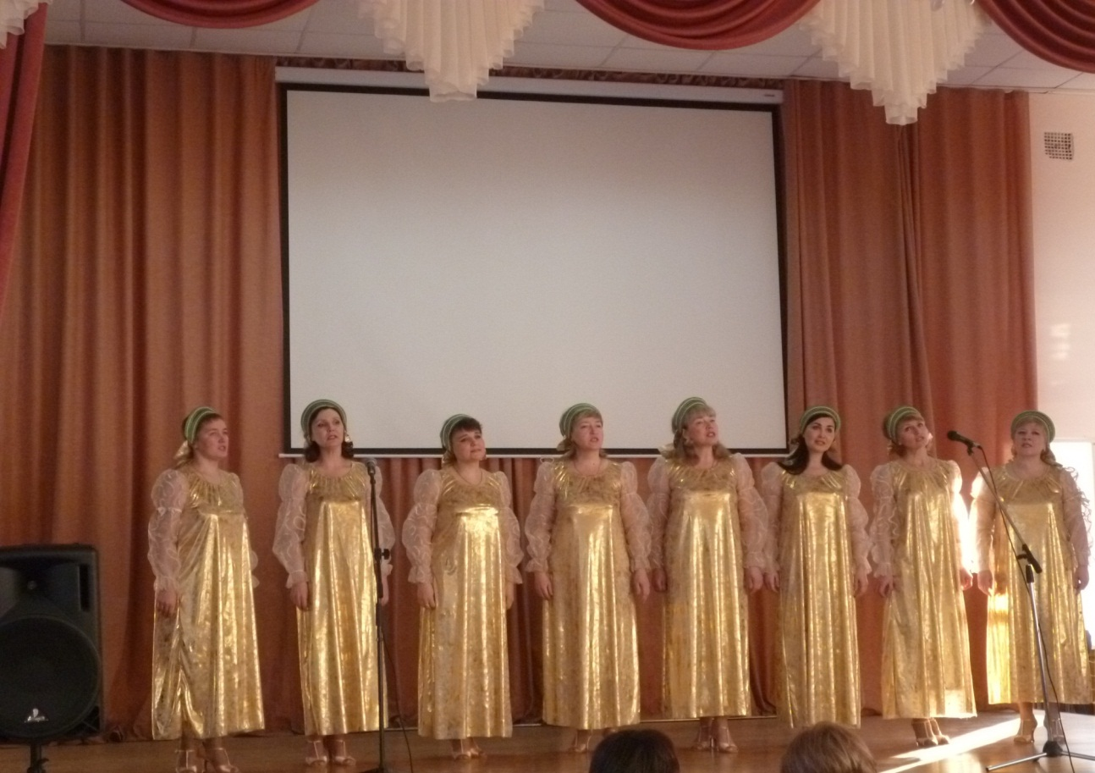
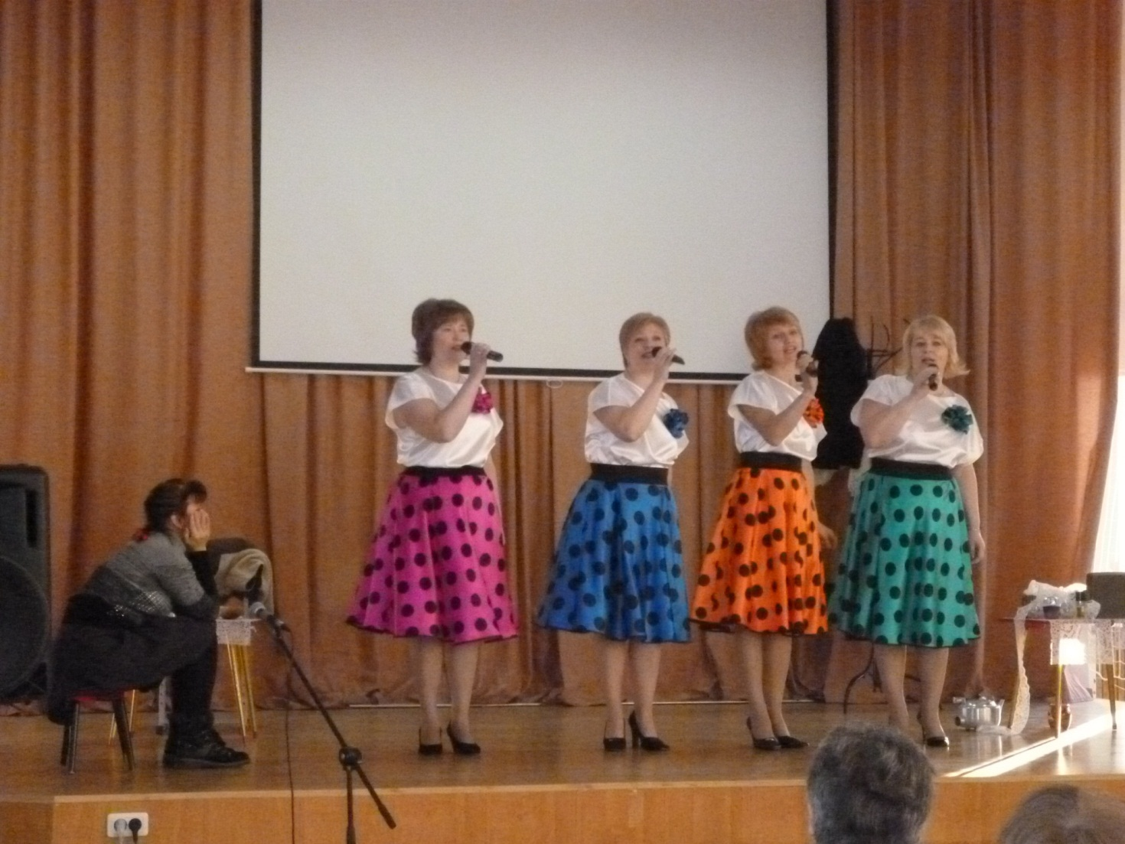

Поздравляем
Овчинникову Анну Александровну
Анна Александровна заняла I место в районном конкурсе "Педагог года"
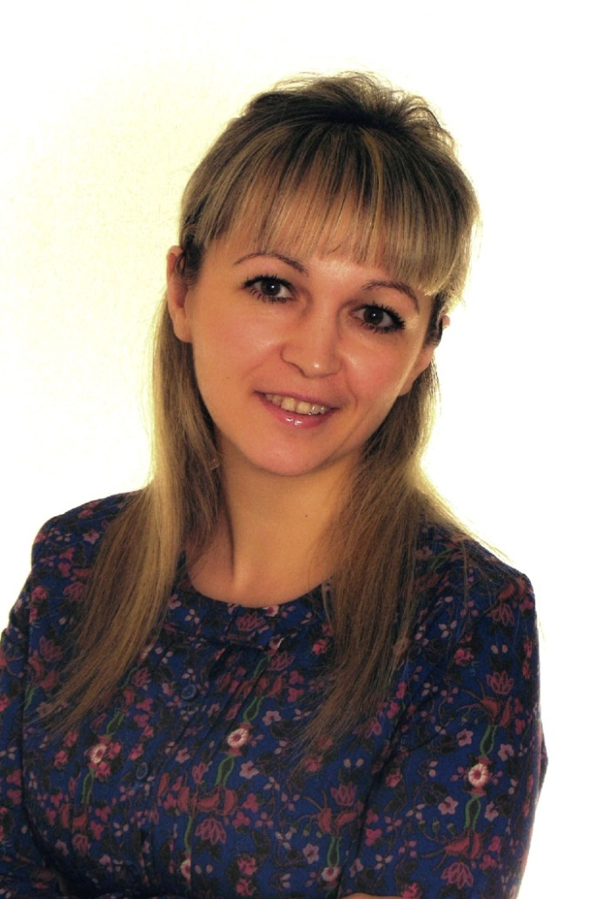
Анна Александровна - работает в Муниципальном автономном дошкольном образовательном учреждение «Детский сад № 453 г.Челябинска» с 2014 года
Трудовой стаж - 4 года, педагогический стаж – 1,6 года
Анаа Александровна работает на Средней возрастной группе №4
За время работы в детском саду Анна Александровна написала статьи и были разработаны дидактические пособия:
1.Статья «Модель создания текста математических загадок», материалы международной научно-практической конференции. Одарённые дети дошкольного возраста ХХI века: феномен, субкультура, нравственные ориентиры и перспективы развития, ЧГПУ, 7-8 октября 2010г.
2.Дидактическое пособие по именам признаков для работы с дошкольниками в сборнике методических материалов МДОУ ЦРР - детский сад №453 «Учим думать и говорить» Ульяновск, Издательство «Вектор-С», 2010г.
3.Статья в сборнике матер

